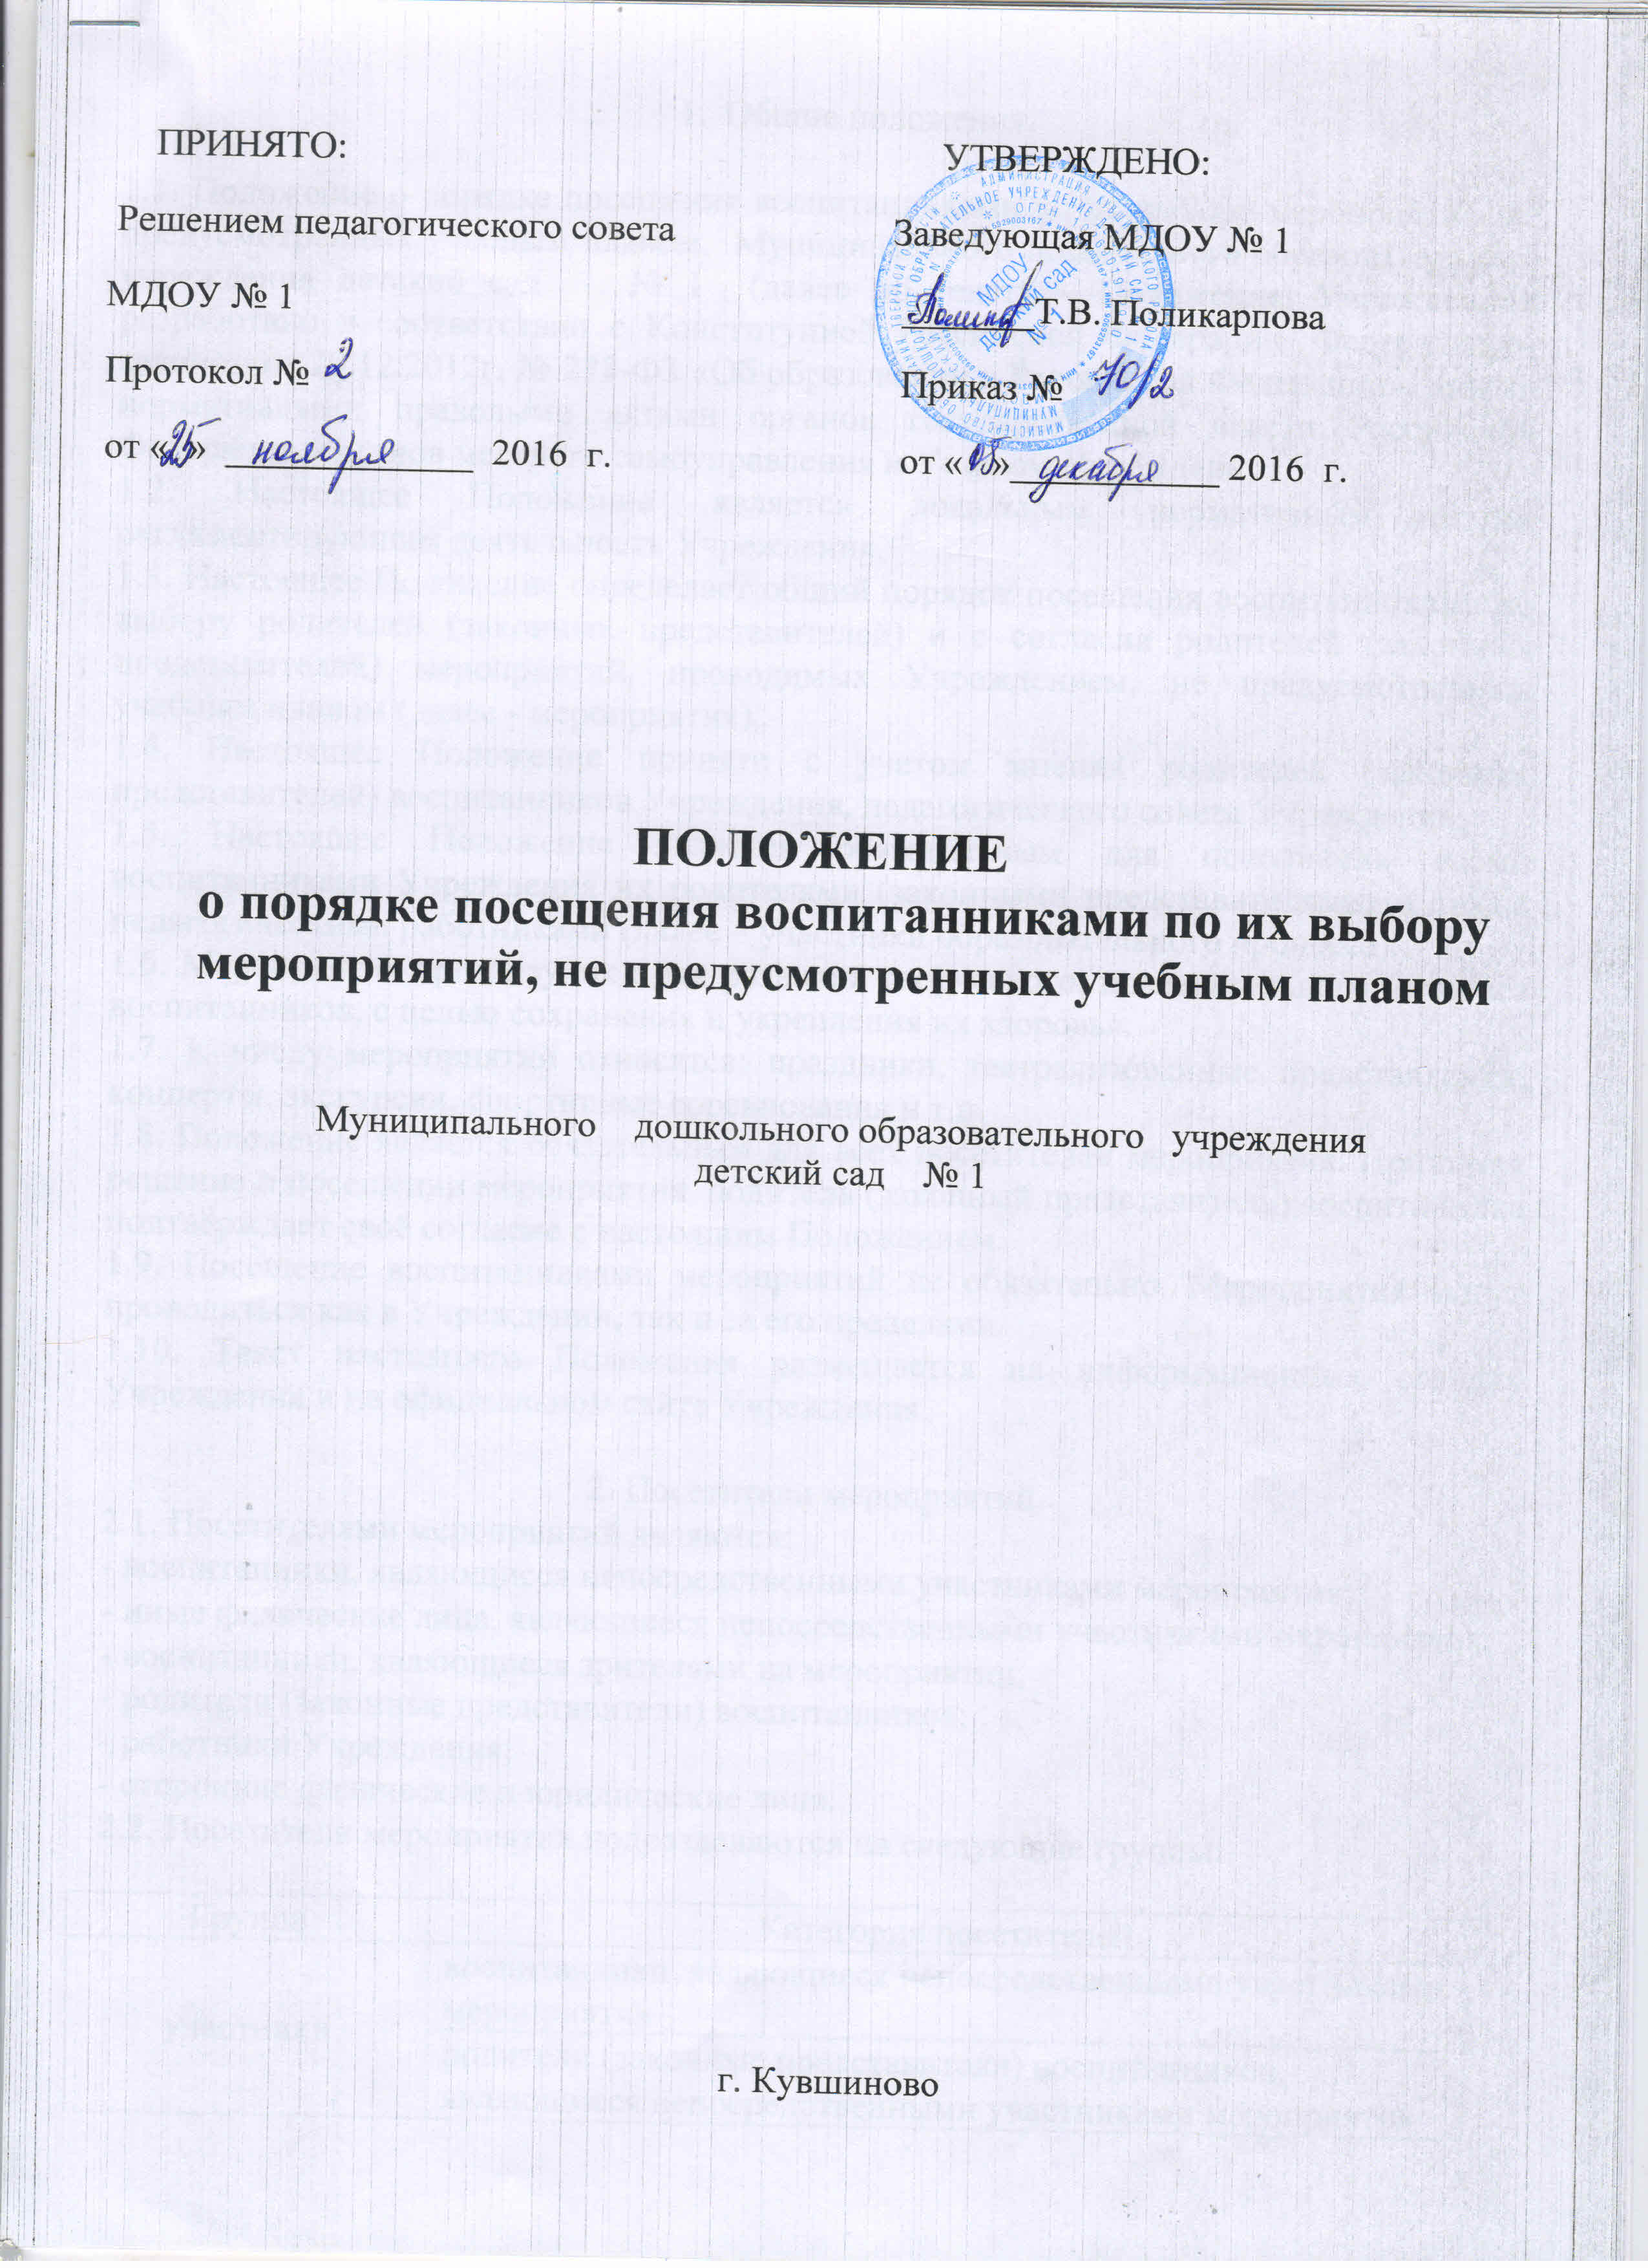
- Общие положения.

1.1. Положение о порядке посещения воспитанниками по их выбору мероприятий, не предусмотренных учебным планом, Муниципального дошкольного образовательного учреждения детский сад № 1 (далее по тексту – Положение, Учреждение), разработано в соответствии с Конституцией Российской Федерации, Федеральным законом от 29.12.2012г. № 273-Ф3 «Об образовании в Российской Федерации», иными нормативными правовыми актами органов государственной власти Российской Федерации, органов местного самоуправления и Уставом Учреждения.
1.2. Настоящее Положение является локальным нормативным актом, регламентирующим деятельность Учреждения.
1.3. Настоящее Положение определяет общий порядок посещения воспитанниками по выбору родителей (законных представителей) и с согласия родителей (законных представителей) мероприятий, проводимых Учреждением, не предусмотренных учебным планом (далее - мероприятия).
1.4. Настоящее Положение принято с учетом мнения родителей (законных представителей) воспитанников Учреждения, педагогического совета Учреждения.
1.5. Настоящее Положение является обязательным для исполнения всеми воспитанниками Учреждения их родителями (законными представителями), а также педагогическими работниками (далее – участники образовательного процесса).
1.6. Мероприятия организуются для развития творческого, познавательного интереса воспитанников, с целью сохранения и укрепления их здоровья.
1.7. К числу мероприятий относятся: праздники, театрализованные представления, концерты, экскурсии, спортивные соревнования и т.п.
1.8. Положение является обязательным для всех посетителей мероприятия. Принимая решение о посещении мероприятия, родитель (законный представитель) воспитанника подтверждает своё согласие с настоящим Положением.
1.9. Посещение воспитанниками мероприятий не обязательно. Мероприятия могут проводиться как в Учреждении, так и за его пределами.
1.10. Текст настоящего Положения размещается на информационных стендах Учреждения и на официальном сайте Учреждения.

2. Посетители мероприятий
2.1. Посетителями мероприятий являются:
- воспитанники, являющиеся непосредственными участниками мероприятия;
- иные физические лица, являющиеся непосредственными участниками мероприятия;
- воспитанники, являющиеся зрителями на мероприятии;
- родители (законные представители) воспитанников;
- работники Учреждения;
- сторонние физические и юридические лица.
2.2. Посетители мероприятия подразделяются на следующие группы:

Группа | Категория посетителей
участники | воспитанники, являющиеся непосредственными участниками мероприятия
 | родители (законные представители) воспитанников, являющиеся непосредственными участниками мероприятия
 | работники Учреждения, являющиеся непосредственными участниками мероприятия
 | иные физические лица, являющиеся непосредственными участниками мероприятия
зрители | воспитанники, не принимающие непосредственное участие в мероприятии, но присутствующие на нём
 | работники Учреждения
гости | родители (законные представители) воспитанников
 | сторонние физические и юридические лица
ответственные лица | педагогические работники, назначенные ответственными за организацию и проведение мероприятия
2.3. Посетители имеют право:
- на уважении чести и достоинства;
-на проведении фото- и видеосъёмки и аудиозаписи.
2.4. Зрители и гости имеют право приносить с собой и использовать во время проведения спортивных соревнований: плакаты, лозунги, речёвки во время состязательных мероприятий, в том числе спортивных, а также соответствующую атрибутику.
2.5. Запрещается приводить на мероприятия посторонних лиц.
2.6. Ответственные лица имеют право удалять с мероприятия, гостей и зрителей, нарушающих настоящее Положение.
2.7. Посетители обязаны:
- выполнять требования ответственных лиц, администрации Учреждения по соблюдению норм и правил поведения во время мероприятия;
- соблюдать настоящее Положение и регламент проведения мероприятия;
- бережно относиться к помещению, имуществу и оборудованию Учреждения;
- уважать честь и достоинство других посетителей мероприятия;
- поддерживать чистоту и порядок на мероприятии;
- незамедлительно сообщать ответственным лицам о случаях обнаружения подозрительных предметов, вещей, о случаях возникновения задымления или пожара;
- при получении информации об эвакуации действовать согласно указаниям ответственных лиц, соблюдая спокойствие и не создавая паники;
2.8. Приход и уход с мероприятия осуществляется организовано.
2.9. Ответственные лица обязаны:
- лично присутствовать на мероприятии;
- обеспечивать доступ посетителей на мероприятие;
- осуществлять контроль соблюдения участниками, зрителями и гостями настоящего Положения;
- обеспечивать эвакуацию посетителей в случае угрозы и возникновения чрезвычайных ситуаций;
2.10. Посетителям мероприятий запрещается:
- приносить с собой игрушки;
- повреждать оформление и оборудование мероприятия;
- совершать поступки, унижающие и оскорбляющие человеческое достоинство других посетителей и работников Учреждения;
- проявлять неуважение к посетителям и работникам Учреждения;
2.11. Посетители, нарушившие настоящее Положение, могут быть не допущены к посещению других мероприятий, проводимых Учреждением.

- Порядок организации мероприятий, их посещение в Учреждении
3.1. Мероприятия планируются старшим воспитателем и педагогическими работниками с учетом изучения спроса родителей (законных представителей) воспитанников.
3.2. В целях изучения запроса старший воспитатель с педагогическими работниками организует мониторинг востребованности предложенных мероприятий.
3.3. Информация об изменениях в режиме дня воспитанников в связи с проведением мероприятия размещается на информационных стендах Учреждения и в каждой возрастной группе Учреждения не менее чем за календарную неделю до даты проведения мероприятия.
3.4. На мероприятии обязательно присутствие педагогических работников, чьи группы принимают в нём участие.
3.5. Посещая мероприятие, воспитанник и его родитель (законный представитель) выражает тем самым своё согласие принимать участие в возможной фото- и видеосъёмке, теле- и аудиозаписи со своим присутствием.
3.6. В случае если мероприятие, не предусмотренное учебным планом, посещают не все воспитанники группы, помощник воспитателя организует с оставшимися детьми деятельность в группе.
3.7. Сбор средств на посещение мероприятий, не предусмотренных учебным планом, организуют представители родительской общественности (родительский комитет, попечительский совет). Сбор средств педагогическими и иными работниками Учреждения не допускается.
3.8. Представитель родительской общественности (председатель родительского комитета, председатель попечительского совета) проводит письменный отчет перед родителями (законными представителями) воспитанников о передаче собранных средств на посещение мероприятия. Информация по отчету вывешивается на информационных стендах Учреждения и (или) в каждой возрастной группе Учреждения.
3.9. Вход для посетителей в помещение, в котором проводится мероприятие, открывается за 30 минут до его начала.
3.10. Вход посетителей на мероприятие после его начала разрешается только по согласованию с ответственным лицом.
3.11. Участники и зрители проходят на мероприятие в соответствии с его регламентом.
3.12. Посетители в верхней одежде и неопрятного вида на мероприятие не допускаются.
3.13. Доступ на мероприятие запрещен агрессивно настроенным лицам, а также лицам в состоянии алкогольного или наркотического опьянения, факт которого определяют ответственные лица.

- Требование к безопасности мероприятий, проводимых в Учреждении
4.1. Руководитель Учреждения приказом назначает ответственных лиц за проведение мероприятия. Приказ доводится до ответственных лиц под роспись.
4.2. Руководитель Учреждения проводит инструктаж по охране труда назначенных ответственных лиц с записью в журнале инструктажей на рабочем месте.
4.3. Проводится инструктаж по охране труда участников мероприятия с записью в журнале установленной формы.
4.4. К участию в массовых мероприятиях допускаются воспитанники, прошедшие инструктаж по охране труда.
4.5. Ответственные лица тщательно проверяют все помещения, эвакуационные пути и выходы на соответствие их требованиям пожарной безопасности, на наличие исправности первичных средств пожаротушения, средств связи, автоматической пожарной сигнализации и т.п.
4.6. Помещения, где проводятся мероприятия, должны быть обеспечены медицинской аптечкой, укомплектованной необходимыми медикаментами и перевязочными средствами для оказания первой помощи при травмах.
4.7. Ответственные лица проверяют помещения, где будут проводиться мероприятия, при необходимости в помещении производится влажная уборка.
4.8. Участники мероприятия обязаны соблюдать правила пожарной безопасности, знать места расположения первичных средств пожаротушения. Этажи и помещения, где проводятся массовые мероприятия, должны иметь не менее двух эвакуационных выходов, которые обозначаются указателями с надписью ≪Выход≫, обеспечены первичными средствами пожаротушения (не менее двух огнетушителей), оборудованы автоматической системой пожарной сигнализации и приточно-вытяжной вентиляцией.
4.9. Окна помещений, где проводятся мероприятия, не должны иметь глухих решеток.
4.10. На время проведения мероприятия должно быть обеспечено дежурство работников Учреждения в составе не менее двух человек.
4.11. В помещении, где проводится мероприятие, должны неотлучно находиться назначенные ответственные лица.
4.12. Все эвакуационные выходы во время проведения мероприятия закрываются на легко открывающиеся запоры, световые указатели ≪Выход≫ должны быть во включенном состоянии.
4.13. Новогодняя елка должна быть установлена на устойчивом основании с таким расчетом, чтобы не затруднялся выход из помещения. Ветки елки должны находиться на расстоянии не менее 1 м от стен и потолка. Запрещается применять для украшения елки самодельные электрические гирлянды, игрушки из легковоспламеняющихся материалов, вату.
4.14. При проведении мероприятия запрещается применять открытый огонь (факелы, свечи, фейерверки, бенгальские огни, хлопушки, петарды и т.п.), устраивать световые эффекты с применением химических и других веществ, вызывающих загорание.
4.15. Участие в празднике воспитанников и иных участников образовательного процесса, одетых в костюмы из ваты, бумаги, марли и тому подобных легковоспламеняющихся материалов, не пропитанных огнезащитными составами, запрещается.

- Требования безопасности в аварийных ситуациях
5.1. При возникновении пожара немедленно без паники эвакуировать воспитанников из здания, используя все имеющиеся эвакуационные выходы, сообщить о пожаре по телефонам 01, 112 (сот.) и приступить к тушению пожара с помощью первичных средств пожаротушения.
5.2. При получении участником мероприятия травмы немедленно сообщить об этом руководителю Учреждения, оказать пострадавшему первую помощь, вызвать скорую медицинскую помощь.

- Обеспечение безопасности воспитанников при посещении мероприятий за пределами Учреждения
6.1. При организации мероприятий с выездом воспитанников за пределы Учреждения педагогический работник составляет список воспитанников, выезжающих на мероприятие, с указанием сопровождающих воспитанников лиц из числа работников Учреждения, родительской общественности и предоставляет их руководителю Учреждения за 1 день до планируемого выезда воспитанников.
6.2. Руководителем Учреждения издается приказ о выезде воспитанников за пределы Учреждения, в котором назначает ответственных и сопровождающих лиц, список воспитанников.
6.3. Руководитель Учреждения организует и проводит внеплановый инструктаж с ответственными лицами, выезжающими с воспитанниками за пределы Учреждения, по обеспечению охраны жизни и здоровья воспитанников на период выезда, под роспись в журнале инструктажей.
6.4. Педагогические работники, выезжающие с воспитанниками за пределы Учреждения, информируют руководителя Учреждения по прибытию на место проведения мероприятия и по выезду в Учреждение. Педагогические работники и сопровождающие лица должны неотлучно находиться с воспитанниками.
6.5. При переходе проезжей части строго соблюдать правила дорожного движения (иметь флажки для остановки транспорта).
6.6. Ответственные лица на период выезда воспитанников за пределы Учреждения несут ответственность за жизнь и здоровье воспитанников в соответствии с законодательством Российской Федерации и локальными нормативными актами Учреждения.

7. Заключительные положения
7.1. Настоящее Положение вступает в силу с момента его утверждения руководителем Учреждения.
7.2. Все изменения и дополнения, вносимые в настоящее Положение, оформляются в письменной форме в соответствии действующим законодательством.

